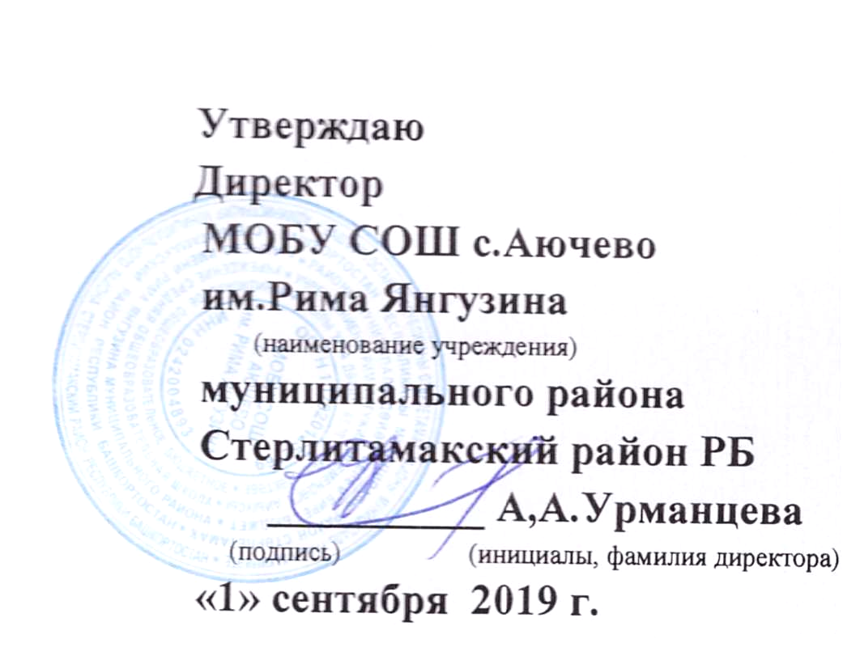

График доступа в Интернет
 | Понедельник |  | Вторник |  | Среда |  | Четверг |  | Пятница
Учитель | 9⁰⁰-14⁰⁰ |  | 9⁰⁰-14⁰⁰ |  | 9⁰⁰-14⁰⁰ |  | 9⁰⁰-14⁰⁰ |  | 9⁰⁰-14⁰⁰
Ученик |  | 14¹⁵-16⁰⁰ |  | 14¹⁵-16⁰⁰ |  | 14¹⁵-16⁰⁰ |  | 14¹⁵-16⁰⁰ |  | 14¹⁵-16⁰⁰
Урманцев А.М.
Тел. 8(3473)27-89-33

